Colégio Pedro II – Campus Humaitá I

3
Nome: ______________________________________
5º ano - Turma: ________ Data: 07 /07 /2015
3ª Aula de Recuperação - Matemática

- Responda as perguntas.

1) Um comerciante possui 12 caixas com 20 laranjas em cada uma. Ele pretende ficar com uma dúzia de laranjas e distribuir o restante, igualmente, em 10 lotes.

a) Quantas laranjas esse comerciante possui no total? ____________________

b) Após a retirada de uma dúzia, quantas ficarão? _______________________

c) Quantas laranjas ficarão em cada lote? ______________________________

d) Sobram laranjas após a distribuição em lotes? __________Quantas? ___________

2) José e 11 amigos foram num restaurante. Para pagarem a conta cada um contribuiu com R$10,00.

O garçom trouxe o troco de R$ 12,00.

a) Qual foi o valor arrecadado entre os amigos? _____________________

b) Qual o valor da conta? __________________________

c) Dividindo igualmente o troco, quanto caberá a cada um? ___________________

3) Paulo queria encontrar o maior múltiplo de 12 menor que 1 000. Ele efetuou a divisão:

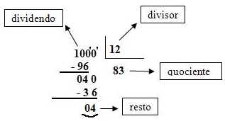

a) A divisão é exata? _________________ Justifique. ___________________________
____________________________________________________________________

b) O número 1 000 é múltiplo de 12? __________________ Justifique. _____________
____________________________________________________________________

c) Qual o primeiro múltiplo de 12 após 1 000? _________________

d) Escreva os múltiplos de 12 entre 1 000 e 1 100. _______________________________
_____________________________________________________________________

4) Complete a tabela com os termos indicados nas divisões.

DIVIDENDO | DIVISOR | QUOCIENTE | RESTO
625 | 25
 | 12 | 11 | 4
1 225 |  | 25 | 0
 | 23 | 21 | 9
1 000 | 25

